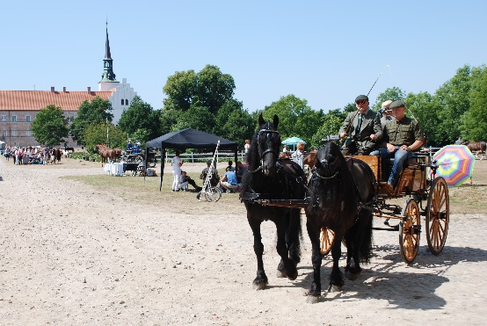
Foreningen til Køre- og Ridehesteavlens fremme i Fyens Stift (Brahetrolleborgforeningen)
Maj 2019
Til alle heste- og pony avlsforbund.
Fyn er lige i midten, foreningen har 127 års erfaring i at arrangere hesteskuer, det smukke Brahetrolleborg Gods danner rammerne, dommerne er højtkvalificerede. ……….
Brahetrolleborg Gods er beliggende på det skønne Sydfyn, ikke langt fra den charmerende Fåborg by og Svanninge Bakker.
Et fremragende sted at mødes med andre hesteglade mennesker fra rundt om i riget.
Vi fremsender derfor en invitation til samtlige avlsforbund. En invitation til at udstille på

BRAHETROLLEBORG HESTE- og PONYSKUE
som afholdes
LØRDAG d. 20. JULI 2019

Se meget mere på vores hjemmeside
www.brahetrolleborgforeningen.dk
Man er selvfølgelig også velkommen som tilskuer. Og til at kontakte foreningen/bestyrelsen for yderligere spørgsmål.
Brahetrolleborgforeningen håber, at alle avlsforbund vil sende denne invitation videre til deres medlemmer, og sætte skuet på deres aktivitetskalender.
På vegne af Brahetrolleborgforeningen, de bedste hilsner, Gerd Oxholm
